Муниципальное казённое общеобразовательное учреждение
средняя общеобразовательная школа с.Гордино
Афанасьевского района Кировской области

ПРИКАЗ

от 24.01.2014 г. № 28

Об утверждении порядка организации индивидуального отбора при приеме либо переводе в муниципальные образовательные учреждения для получения основного общего и среднего общего образования с углублённым изучением отдельных учебных предметов или для профильного обучения

В соответствии с пунктом 5 статьи 67 Закона Российской Федерации от 29.12.2012 №273-ФЗ «Об образовании в Российской Федерации», пункта 8 статьи 6 Закона Кировской области от 14.10.2013 № 320-ЗО «Об образовании в Кировской области» и приказом департамента образования Кировской области от 27.12.2014 №5-1521 «Об утверждении порядка организации индивидуального отбора при приеме либо переводе в государственные и муниципальные образовательные организации для получения основного общего и среднего общего образования с углубленным изучением отдельных учебных предметов или для профильного обучения»

ПРИКАЗЫВАЮ:
1. Утвердить Порядок организации индивидуального отбора при приеме либо переводе в муниципальное образовательное учреждение для получения основного общего и среднего общего образования с углублённым изучением отдельных учебных предметов или для профильного обучения (далее – индивидуальный отбор при приеме (переводе) в общеобразовательное учреждение) согласно приложению.
2. Обеспечить контроль за осуществлением образовательным учреждением индивидуального отбора при приеме (переводе) в общеобразовательные учреждения.
3.1. Разработать до 30.01.2014 локальные нормативные акты, регламентирующие механизмы индивидуального отбора при приёме (переводе) в общеобразовательное учреждение.
3.2. Довести до сведения участников образовательных отношений настоящий приказ и порядок организации индивидуального отбора при приеме (переводе) в
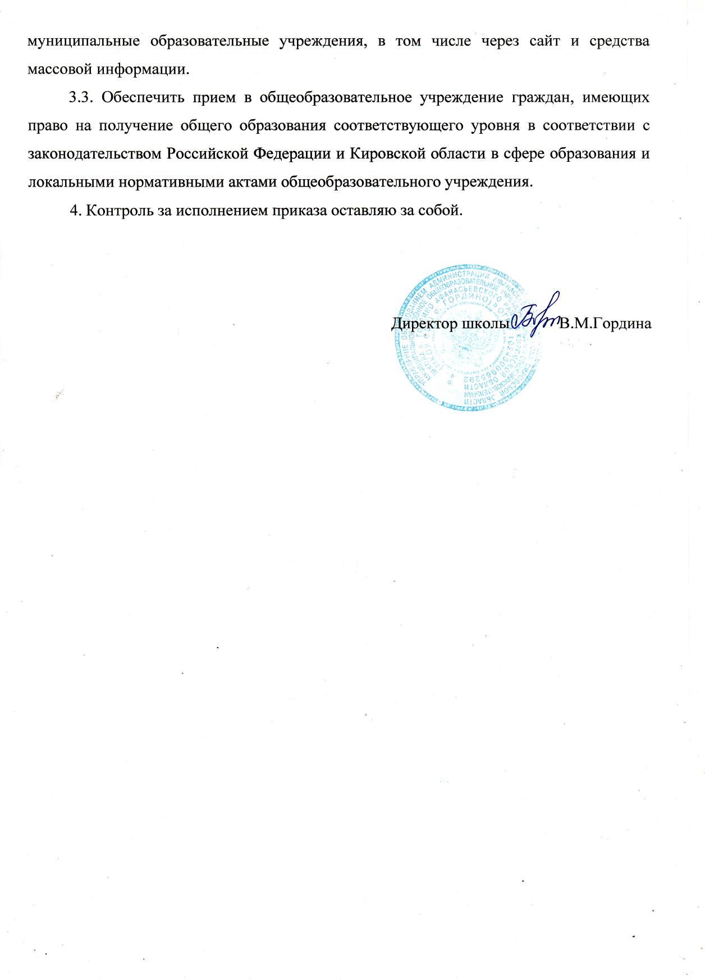
УТВЕРЖДЕН

приказом МКОУ СОШ с.Гордино
от 24.01.2014 №28

ПОРЯДОК
организации индивидуального отбора при приеме либо переводе в муниципальные образовательные учреждения для получения основного общего и среднего общего образования с углублённым изучением отдельных учебных предметов или для профильного обучения (далее – Порядок)

- Настоящий Порядок определяет общие положения и случаи организации индивидуального отбора учащихся при приеме либо переводе в муниципальные образовательные учреждения, реализующие образовательные программы основного общего и среднего общего образования, для получения основного общего и среднего общего образования с углублённым изучением отдельных учебных предметов или для профильного обучения (далее – индивидуальный отбор при приеме (переводе) в общеобразовательное учреждение).
- Индивидуальный отбор при приеме (переводе) в общеобразовательное учреждение осуществляется в соответствии с разработанными общеобразовательными учреждениями правила приема граждан в общеобразовательные учреждения, включающими:
механизм индивидуального отбора при приеме (переводе) в общеобразовательное учреждение;
категорию учащихся пользующихся преимущественным правом приема (перевода) в классы с углубленным изучением отдельных предметов и профильным обучением;
сроки подачи и форму заявления родителей (законных представителей) учащихся на проведение индивидуального отбора при приеме (переводе) в общеобразовательное учреждение;
информацию о сроках проведения индивидуального отбора при приеме (переводе) в общеобразовательное учреждение;
форму проведения индивидуального отбора при приеме (переводе) в общеобразовательное учреждение, систему оценивания и критерии;
форму и место размещения результатов индивидуального отбора при приеме (переводе) в общеобразовательное учреждение;
информацию о сроках и форме подачи апелляции о не согласии с результатами индивидуального отбора при приеме (переводе) в общеобразовательное учреждение.
- Для организации индивидуального отбора при приеме (переводе) в общеобразовательное учреждение приказом директора создается комиссия, утверждается ее персональный состав, полномочия и порядок работы.
- Индивидуальный отбор при приеме (переводе) в общеобразовательное учреждение осуществляется в целях выявления склонностей учащихся к получению основного общего и среднего общего образования с углублённым изучением отдельных учебных предметов или для профильного обучения по соответствующим предметам и наиболее полного удовлетворения их образовательных потребностей.
- Индивидуальный отбор при приеме (переводе) в общеобразовательное учреждение осуществляется в случаях:
наличия свободных мест в общеобразовательном учреждении после укомплектования ее учащимися данного образовательного учреждения, переведенными в следующий класс, и учащимися, проживающими на территории Афанасьевского района, закрепленной соответствующим органом местного самоуправления за данным общеобразовательным учреждением;
- Индивидуальный отбор при приеме (переводе) в общеобразовательное учреждение, осуществляется для обучения:
в классах с углублённым изучением отдельных учебных предметов на уровне основного общего и среднего общего образования;
в классах с профильным обучением на уровне среднего общего образования.
- Зачисление учащихся в общеобразовательное учреждение по результатам индивидуального отбора осуществляется в общем порядке, установленном законодательством Российской Федерации для приема граждан в общеобразовательные учреждения и правилами приема граждан в общеобразовательные учреждения.

